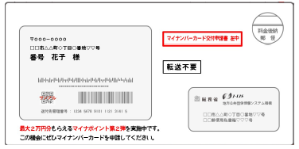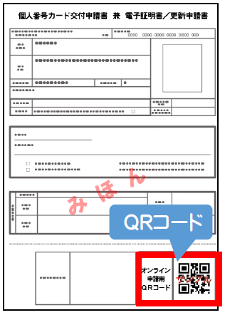

**加入者の皆様へ**

**マイナンバーカードの取得と保険証への登録をお願いします**

❶マイナンバーカードを持っていない方に、**「QRコード付き交付申請書」**が順次送付されています。

「地方公共団体情報システム機構(J-LIS)」から送付されます。

総務省のロゴマークも入っています。



**【 STEP１　マイナンバーカードを取得しよう！ 】**

❷交付申請は以下の４つの方法で申請できます。

QRコードをスマートフォンなどで読み取り、オンラインで申請するか、同封されている返信用封筒を使って、切手なしで郵送申請することもできます。

|  |  |
| --- | --- |
| * **スマホで申請！** | * **パソコンで申請！** |
| * **郵便で申請！** | * **まちなかの証明写真機から申請！** |

❸申請の後**「交付通知書」**が届きますので、市区町村に**マイナンバーカードを取りに行きましょう！**

　 マイナンバーカードの交付手数料は無料です。

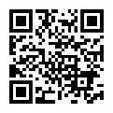

https://www.kojinbango-card.go.jp/kofushinse/

**マイナンバーカードの申請の内容はこちらで確認できます**

**【 STEP２　マイナンバーカードに保険証を登録しよう！ 】**

マイナンバーカードを保険証として利用するためには、保険証利用の申込み(**初回登録**)が必要です(生涯1回のみ)。

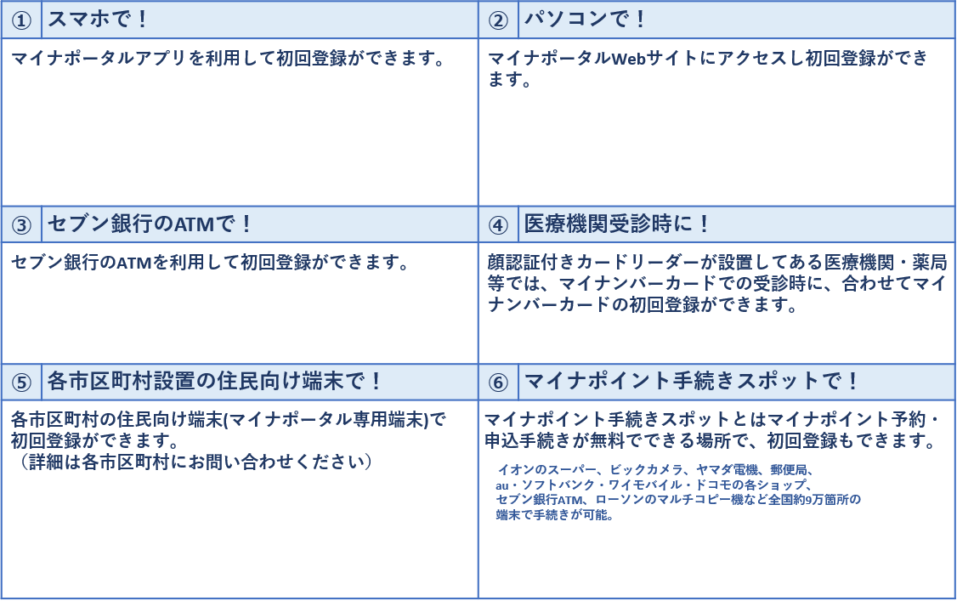

**※パソコンで初回登録をする場合は**

**ICカードリーダーが必要です。**

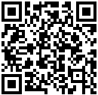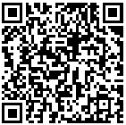

スマートフォン・パソコンでの初回登録の詳細はこちら！

https://myna.go.jp/html/hokenshoriyou_top.html

マイナポアプリに対応しているスマートフォンはこちら！

https://faq.myna.go.jp/faq/show/2587?category_id=10&site_domain=default

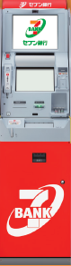

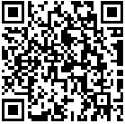

セブン銀行ATMでの初回登録の詳細はこちら！

https://www.sevenbank.co.jp/personal/atm/mynumbercard.html

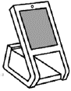

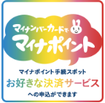

・マイナポイントの申込み手続きは、スマートフォンやパソコンでも可能です。

・マイナポイント手続きスポットにより手続き方法(操作方法)は異なります。

　https://mynumbercard.point.soumu.go.jp/reserve_search/

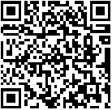

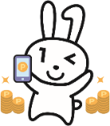

**マイナポイントをもらうには、“マイナンバーカードの交付申請(令和5年2月末まで)”と  
“マイナポイントの申込(期限等検討中)”が必要となりますので、お早目に手続きを！**

**【 マイナンバーカードを保険証として利用すると 】**

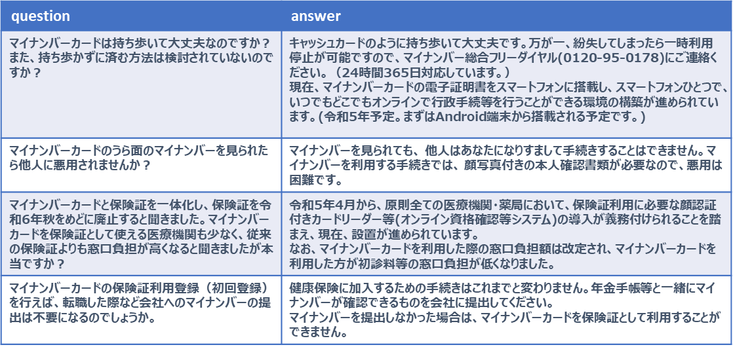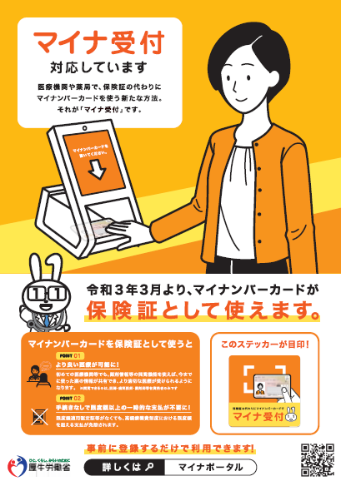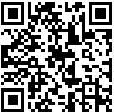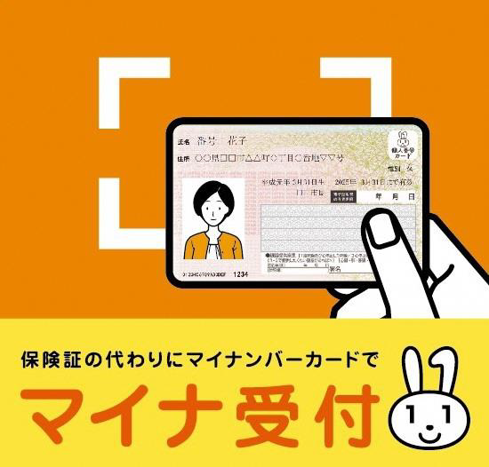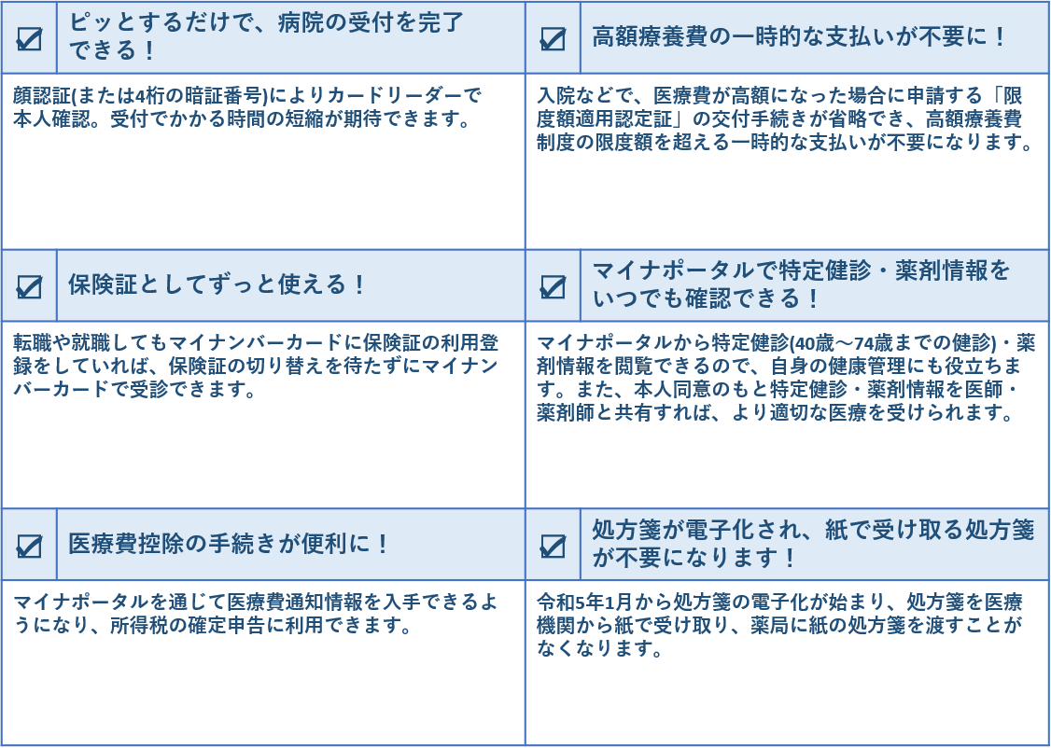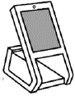

**東レ健康保険組合**

**【 Q&A 】**

https://www.mhlw.go.jp/stf/index_16743.html

　　導入している医療機関・薬局はこちらで確認できます

✔ マイナンバーカードが保険証として利用できるのは、オンラインで医療保険資格を確認できるシステムを導入している医療機関・薬局です。

　（ステッカーやポスターが目印）

✔ 従来どおり、保険証でも受診できます。

**※対応していない医療機関・薬局やご自身が希望しない場合は従来どおり紙の処方箋のやりとりになります。**

**処方箋**

**※ただし、整骨院や鍼・灸・あんま・マッサージ等の療養費の分は取得できません。**

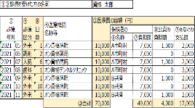

**※対応していない医療機関・薬局では従来どおり保険証で受診してください。**

**※対応していない医療機関では従来どおり限度額適用認定証が必要です。**

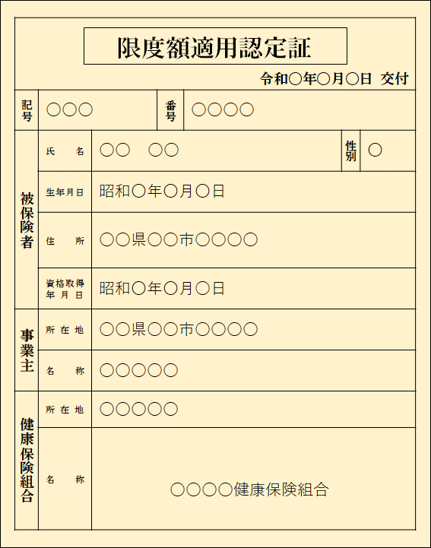

**※対応していない医療機関・薬局では従来どおり保険証で受診してください。**